Erick Efrain Vargas Romero

Prof. Franco Martínez Edgardo Adrián

Ejercicios sobre Dijkstra, Prim y Kruskal

3CM2

Análisis de algoritmos



# Ejercicios 07: Ejercicios sobre Dijkstra, Prim y Kruskal

* Para los siguientes 5 grafos detallar la solución de la ruta más corta del nodo (1 a A) a todos los nodos (Dijkstra) y el árbol recubridor mínimo mediante Prim y Kruskal
* Describir de manera detallada los algoritmos y sus pasos

## Ejercicio 01

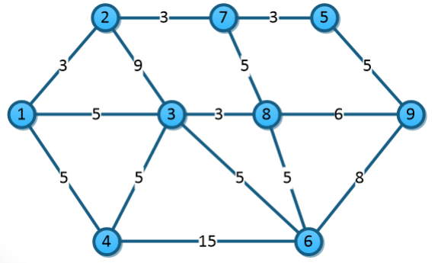

### Arbol recubridor mínimo

#### Método de Kruskal

1. Listamos las aristas
   * (1,2): 3
   * (1,4): 5
   * (1,3): 5
   * (2,7): 3
   * (2,3): 9
   * (3, 4): 5
   * (3,8): 3
   * (3,6): 5
   * (4,6): 15
   * (7,5): 3
   * (7,8): 5
   * (8,6): 5
   * (5,9): 5
   * (8,9): 6
   * (6,9): 8
2. Ordenamos las aristas por peso
   * (2,7): 3
   * (1,2): 3
   * (3,8): 3
   * (7,5): 3
   * (1,4): 5
   * (1,3): 5
   * (3,4): 5
   * (3,6): 5
   * (7,8): 5
   * (8,6): 5
   * (5,9): 5
   * (8,9): 6
   * (6,9): 8
   * (2,3): 9
   * (4,6): 15

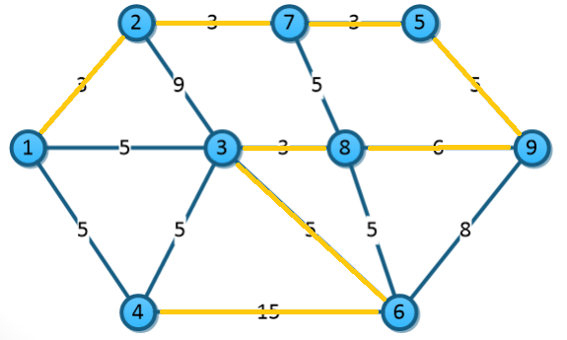

#### Método de Prim

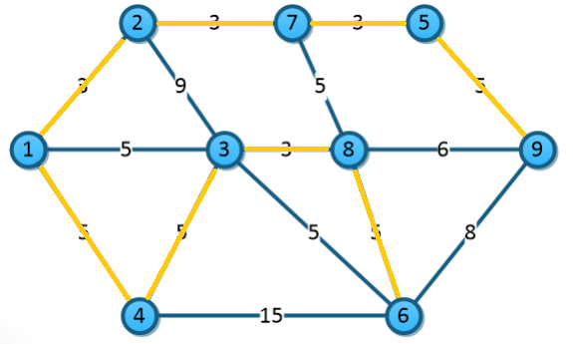

### Ruta más corta

#### Método de Dijkstra

|  |  |  |  |  |  |  |  |  |  |  |
| --- | --- | --- | --- | --- | --- | --- | --- | --- | --- | --- |
|  | 1 | 2 | 3 | 4 | 5 | 6 | 7 | 8 | 9 | 10 |
| N1 | (0,N1) | - | - | - | - | - | - | - | - | - |
| N2 | (3,N1) | (3,N1) | - | - | - | - | - | - | - | - |
| N3 | (5,N1) | (5, N1) | (5,N1) | - | - | - | - | - | - | - |
| N4 | (5,N1) | (5,N1) | (5,N1) | (5,N1) | - | - | - | - | - | - |
| N5 | (∞,N1) | (∞,N1) | (∞,N1) | (∞,N1) | (9,N7) | (9,N7) | (9,N7) | - | - | - |
| N6 | (∞,N1) | (∞,N1) | (10,N3) | (10,N3) | (10,N3) | (10,N3) | (10,N3) | (10,N3) | - | - |
| N7 | (∞,N1) | (6,N2) | (6,N2) | (6,N2) | (6,N2) | - | - | - | - | - |
| N8 | (∞,N1) | (∞,N1) | (8,N3) | (8,N3) | (8,N3) | (8,N3) | - | - | - | - |
| N9 | (∞,N1) | (∞,N1) | (∞,N1) | (∞,N1) | (∞,N1) | (14,N8) | (14,N8) | (14,N8) | (14,N8) | (14,N8) |

## Ejercicio 02

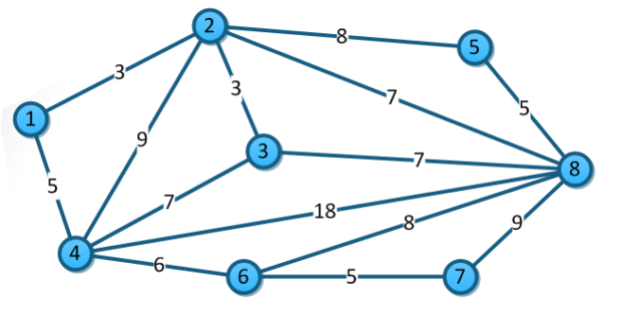

### Arbol recubridor mínimo

#### Método de Kruskal

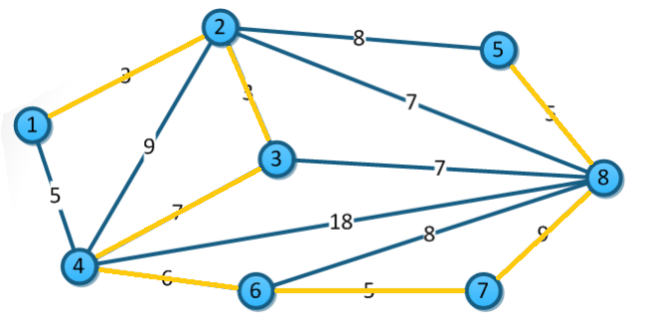

#### Método de Prim

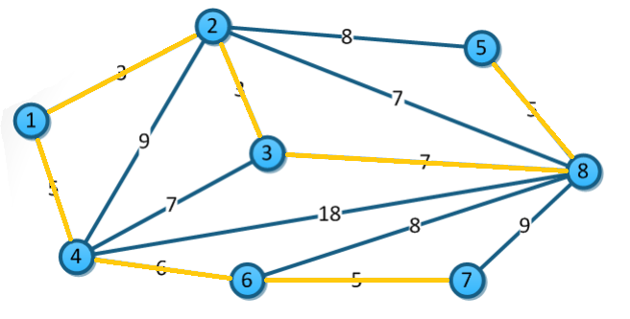

### Ruta más corta

#### Método de Dikstra

|  |  |  |  |  |  |  |  |  |  |  |
| --- | --- | --- | --- | --- | --- | --- | --- | --- | --- | --- |
|  | 1 | 2 | 3 | 4 | 5 | 6 | 7 | 8 | 9 | 10 |
| 1 | (0,1) | - | - | - | - | - | - | - | - | - |
| 2 | (3,1) | (3,1) | - | - | - | - | - | - | - | - |
| 3 | (∞,1) | (6,2) | (6,2) | (6,2) | - | - | - | - | - | - |
| 4 | (5,1) | (5,1) | (5,1) | - | - | - | - | - | - | - |
| 5 | (∞,1) | (11,2) | (11,2) | (11,2) | (11,2) | (11,2) | - | - | - | - |
| 6 | (∞,1) | (∞,1) | (11,4) | (11,4) | (11,4) | (11,4) | (11,4) | - | - | - |
| 7 | (∞,1) | (∞,1) | (∞,1) | (∞,1) | (19,8) | (19,8) | (16,6) | (16,6) | - | - |
| 8 | (∞,1) | (10,2) | (10,1) | (10,1) | (10,1) | - | - | - | - | - |

## Ejercicio 03

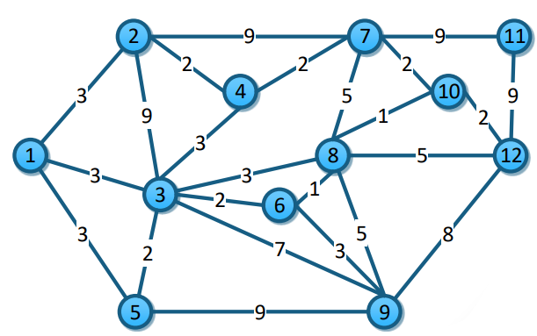

### Arbol recubridor mínimo

#### Método de Kruskal

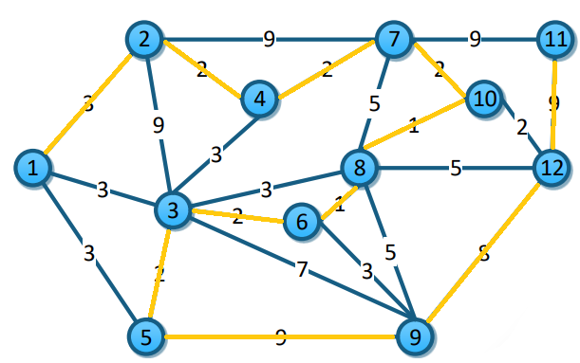

#### Método de Prim

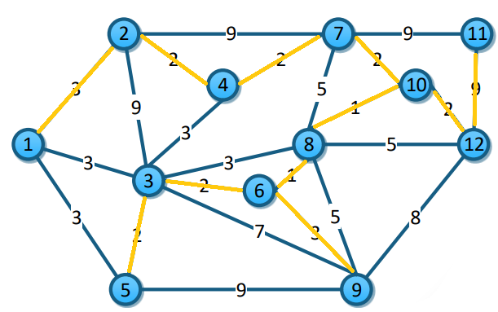

### Ruta mas corta

#### Método de Dijkstra

|  |  |  |  |  |  |  |  |  |  |  |  |  |  |
| --- | --- | --- | --- | --- | --- | --- | --- | --- | --- | --- | --- | --- | --- |
|  | 1 | 2 | 3 | 4 | 5 | 6 | 7 | 8 | 9 | 10 | 11 | 12 | 13 |
| 1 | (0,1) | - | - | - | - | - | - | - | - | - | - | - | - |
| 2 | (3,1) | (3,1) | - | - | - | - | - | - | - | - | - | - | - |
| 3 | (3,1) | (3,1) | (3,1) | - | - | - | - | - | - | - | - | - | - |
| 4 | (∞,1) | (5,2) | (5,2) | (5,2) | (5,2) | - | - | - | - | - | - | - | - |
| 5 | (3,1) | (3,1) | (3,1) | (3,1) | - | - | - | - | - | - | - | - | - |
| 6 | (∞,1) | (∞,1) | (5,3) | (5,3) | (5,3) | (5,3) | - | - | - | - | - | - | - |
| 7 | (∞,1) | (12,2) | (12,1) | (12,1) | (7,4) | (7,4) | (7,4) | (7,4) | - | - | - | - | - |
| 8 | (∞,1) | (∞,1) | (6,3) | (6,3) | (6,3) | (6,3) | (6,3) | - | - | - | - | - | - |
| 9 | (∞,1) | (∞,1) | (10,3) | (10,3) | (10,3) | (8,6) | (8,6) | (8,6) | (8,6) | (8,6) | - | - | - |
| 10 | (∞,1) | (∞,1) | (∞,1) | (∞,1) | (∞,1) | (∞,1) | (7,8) | (7,8) | (7,8) | - | - | - | - |
| 11 | (∞,1) | (∞,1) | (∞,1) | (∞,1) | (∞,1) | (∞,1) | (∞,1) | (16,7) | (16,7) | (16,7) | (16,7) | (16,7) | - |
| 12 | (∞,1) | (∞,1) | (∞,1) | (∞,1) | (∞,1) | (∞,1) | (11,8) | (11,8) | (9,10) | (9,10) | (9,10) | - | - |

## Ejercicio 04

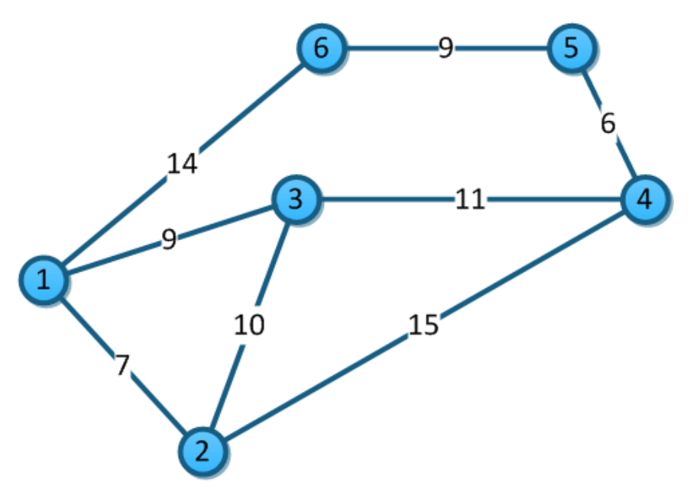

### Árbol recubridor mínimo

#### Método de Kruskal

1. Listamos todas las aristas

* (1,6): 14
* (1,3): 9
* (1,2): 7
* (6,5): 9
* (3,4): 11
* (2,4): 15
* (3,2): 10
* (5,4): 6

1. Ordenamos las aristas por peso

* (5,4): 6
* (1,2): 7
* (1,3): 9
* (6,5): 9
* (3,2): 10
* (3,4): 11
* (1,6): 14
* (2,4): 15

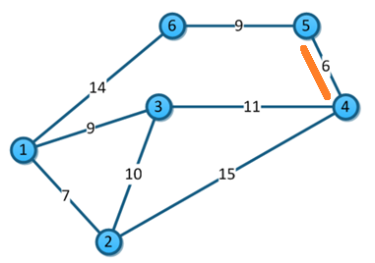Recorremos desde la arista (5, 4)

Ahora seleccionamos la arista (1,2)

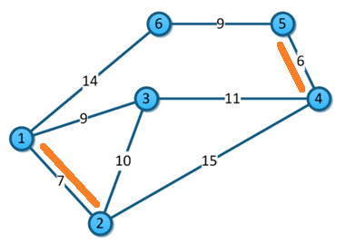

Ahora seleccionamos la arista (1,3)

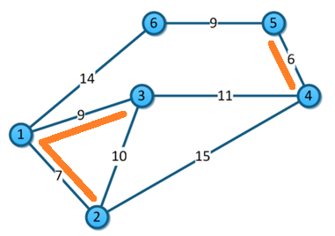

Ahora seleccionamos la arista (6,5)

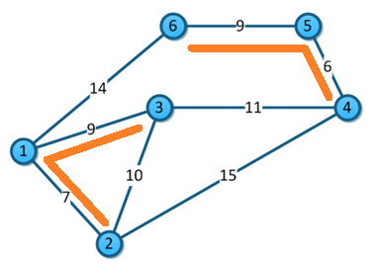

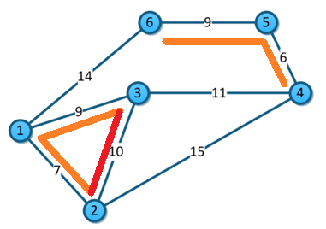Ahora seleccionamos la arista (3,2)

Pero podemos ver que se hace un ciclo al seleccionar esa arista, por tanto, seleccionamos otra y operamos como se ha realizado hasta el momento

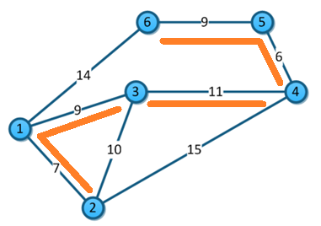Seleccionamos la arista (3,4)

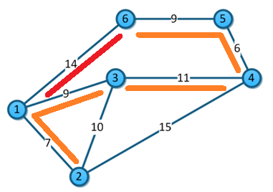Ahora seleccionamos la (1,6):

Como se hace un ciclo, la ignoramos y seleccionamos la arista siguiente

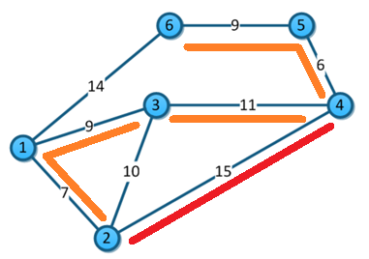Seleccionamos la arista (2,4)

Nuevamente, se crea un ciclo, por tanto, ignoramos esa arista. Y como no hay mas aristas, hemos obtenido el árbol recubridor mínimo



#### Método de Prim

Debemos elegir aleatoriamente un nodo, por ejemplo, el etiquetado con el número 1

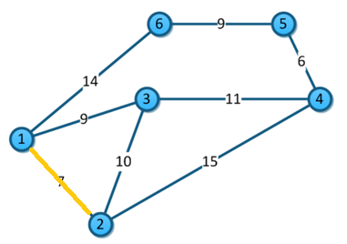

Tomamos el mínimo del nodo dos

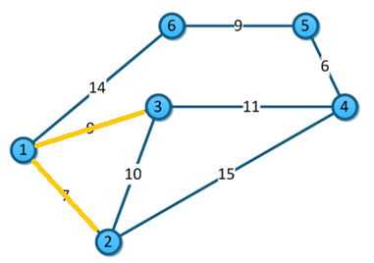

Tomamos el mínimo de los nodos 1

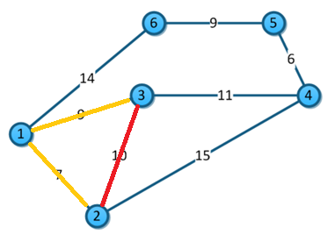

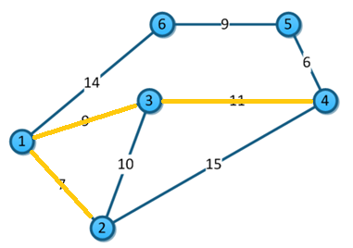

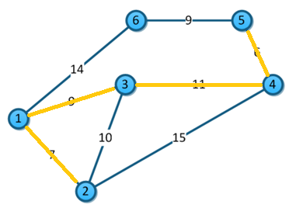

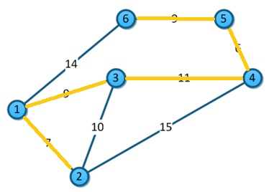

### Ruta más corta

#### Dijkstra

|  |  |  |  |  |  |  |
| --- | --- | --- | --- | --- | --- | --- |
|  | 1 | 2 | 3 | 4 | 5 | 6 |
| →N1 | (0, N1) | - | - | - | - | - |
| N2 | (7,N1) | (7,N1) | - | - | - | - |
| N3 | (9,N1) | (9,N1) | (9, N1) | - | - | - |
| N4 | (∞, N1) | (15, N2) | (11, N3) | (11, N3) | - | - |
| N5 | (∞, N1) | (∞, N1) | (∞, N1) | (6, N4) | (6, N4) | - |
| N6 | (14, N1) | (14, N1) | (14, N1) | (14, N1) | (6, N5) | (6, N5) |

## Ejercicio 05

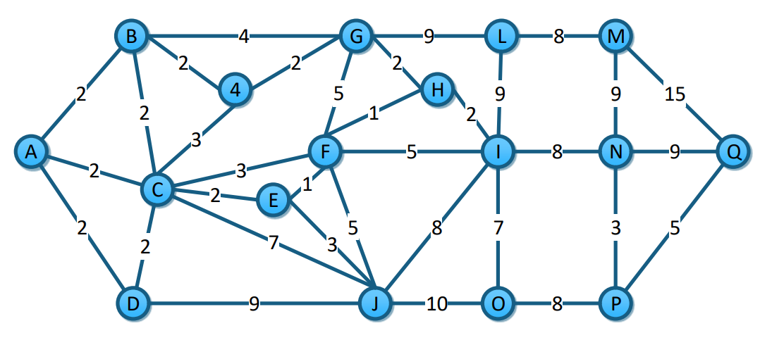

### Árbol recubridor mínimo

#### Método de Kruskal

1. Listamos las aristas
2. (A,B): 2
3. (A,D): 2
4. (A,C): 2
5. (B,4): 2
6. (B,G): 4
7. (C,D): 2
8. (C,E): 2
9. (C,F): 3
10. (C,J): 7
11. (D,J): 9
12. (G,H): 2
13. (G,F): 5
14. (E,F): 1
15. (E,J): 3
16. (G,L): 9
17. (F,H): 1
18. (H,I): 2
19. (L,I): 9
20. (J,I): 8
21. (J,O): 10
22. (L,M): 8
23. (I,N): 8
24. (O,P): 8
25. (M,N): 9
26. (N,P): 3
27. (M,Q): 15
28. (N,Q): 9
29. (P,Q): 5
30. (B,C): 2
31. (C,4): 3
32. (4, G): 2
33. (F,I): 5
34. (I,O): 7
35. (F,J): 5
36. Ordenamos las aristas por peso
37. (E,F): 1
38. (F,H): 1
39. (A,B): 2
40. (A,D): 2
41. (A,C): 2
42. (B,4): 2
43. (B,C): 2
44. (4, G): 2
45. (H,I): 2
46. (G,H): 2
47. (C,D): 2
48. (C,E): 2
49. (C,F): 3
50. (E,J): 3
51. (N,P): 3
52. (C,4): 3
53. (B,G): 4
54. (G,F): 5
55. (P,Q): 5
56. (F,I): 5
57. (F,J): 5
58. (C,J): 7
59. (I,O): 7
60. (J,I): 8
61. (L,M): 8
62. (I,N): 8
63. (O,P): 8
64. (D,J): 9
65. (G,L): 9
66. (L,I): 9
67. (M,N): 9
68. (N,Q): 9
69. (J,O): 10
70. (M,Q): 15

Iniciamos en la arista (E,F)

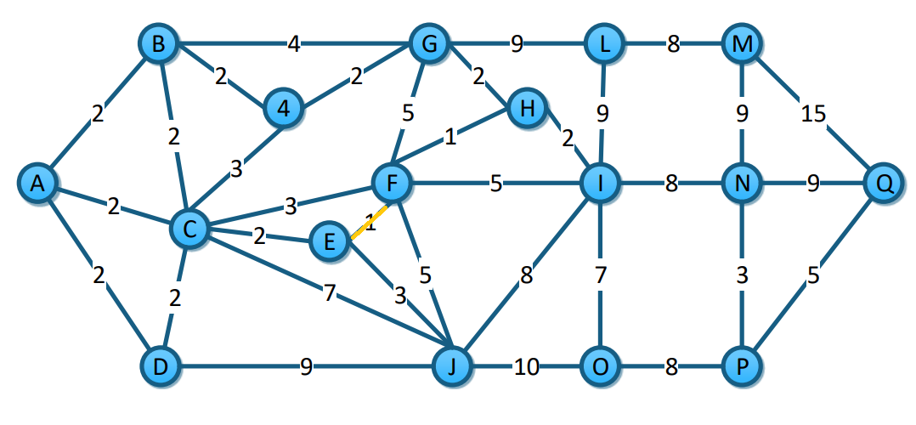

Seleccionamos (F,H)

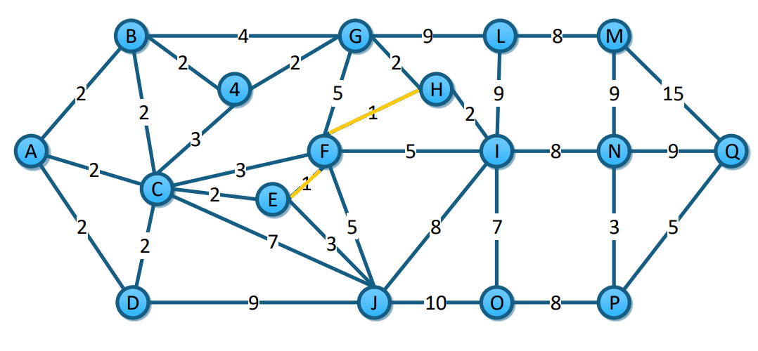

Seleccionamos (A,B)

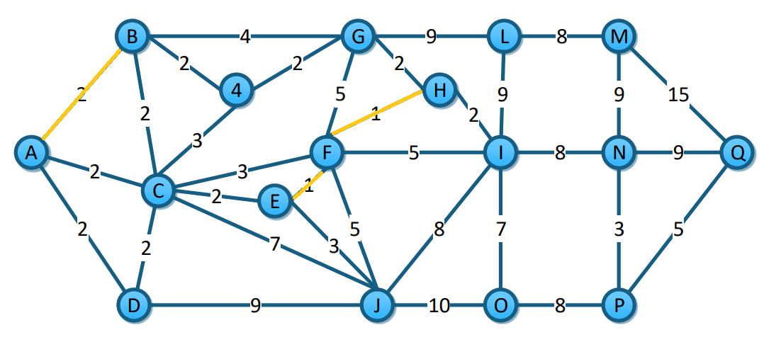

Seleccionamos (A,D)

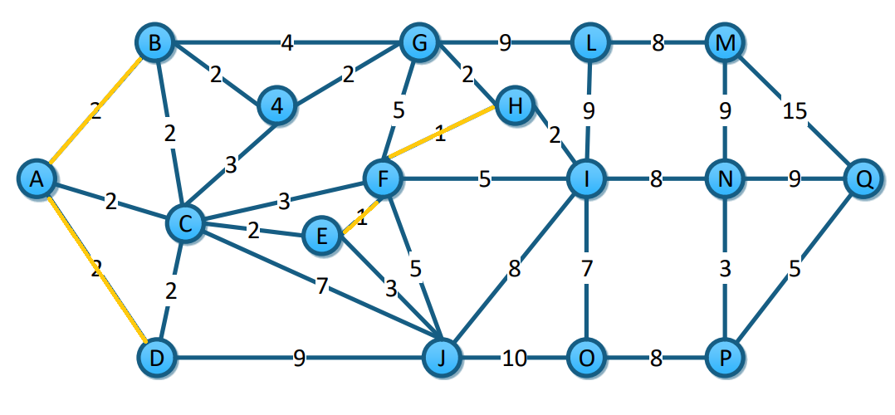

Seleccionamos (A,C)

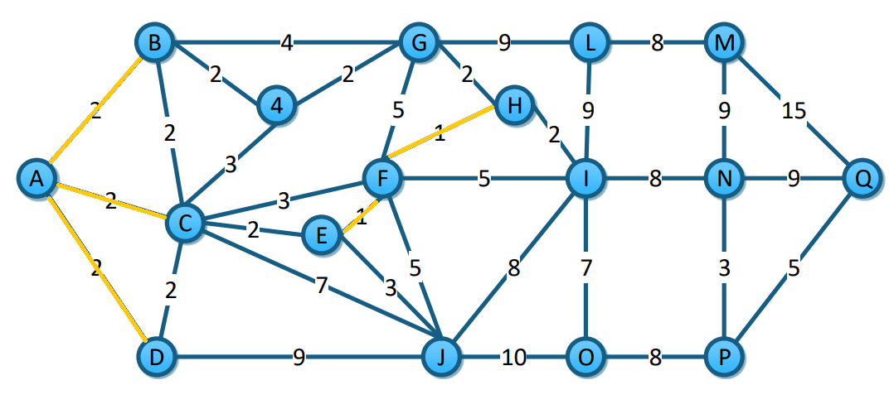

Seleccionamos (B,4)

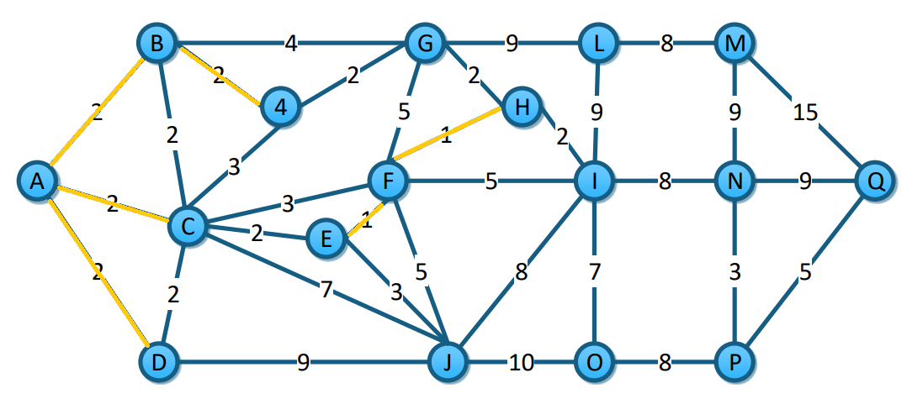

Seleccionamos (B,C): Hay un ciclo, por tanto, ignoramos esta arista

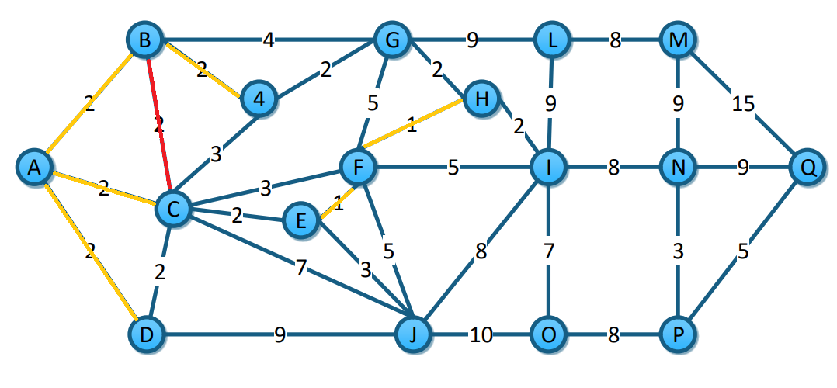

Seleccionamos (4,G)

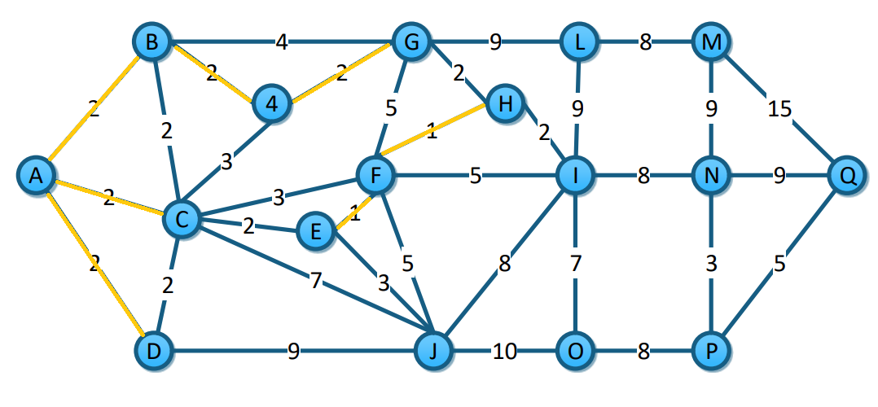

Seleccionamos (H,I)

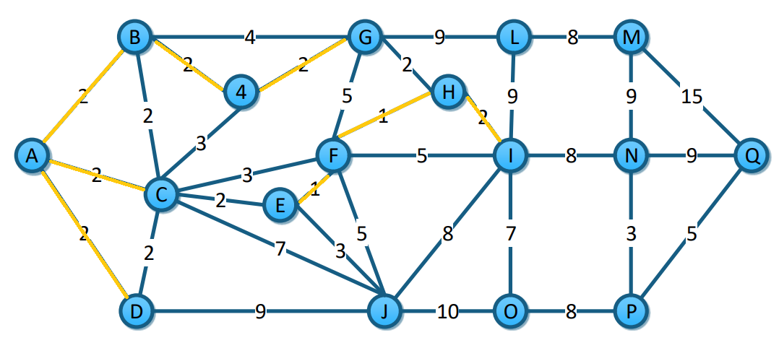

Seleccionamos (G,H)

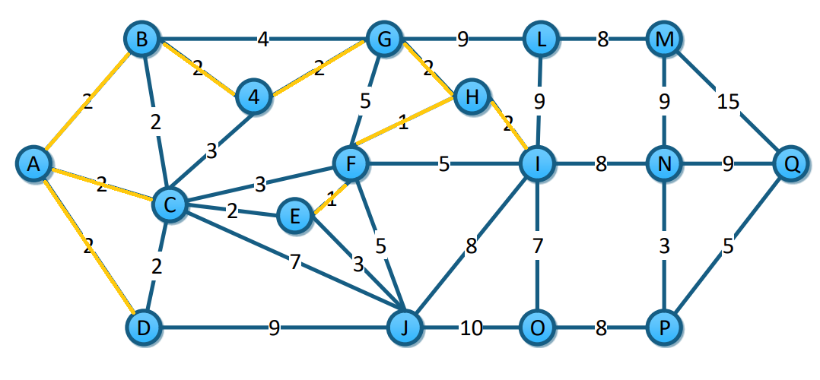

Seleccionamos (C,D): Hay un ciclo, por tanto ignoramos esta arista

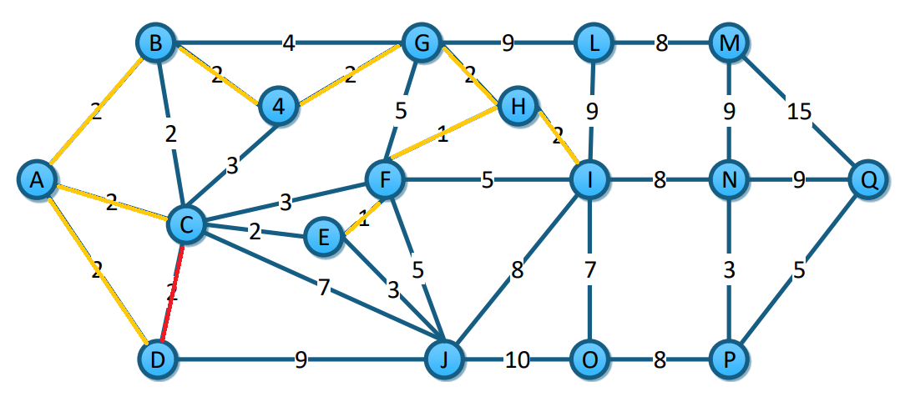

Seleccionamos (C,E)

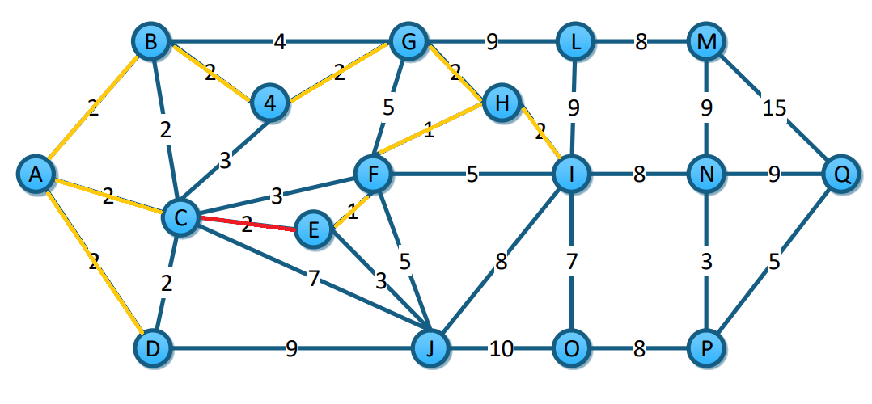

Seleccionamos (C,F): Hay un ciclo, por tanto, ignoramos esta arista

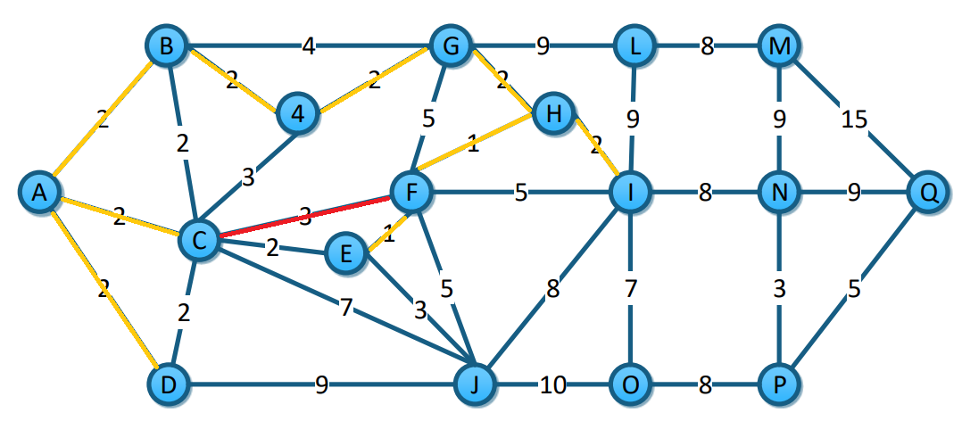

Seleccionamos (E,J)

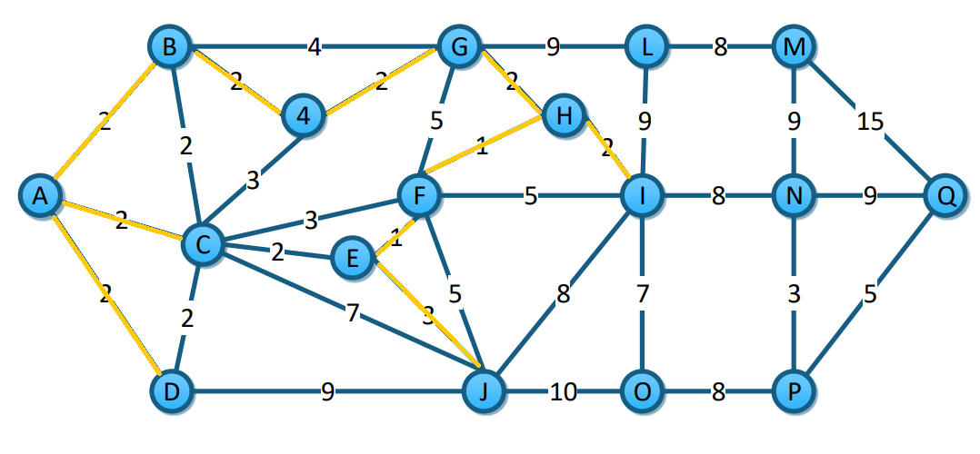

Seleccionamos (N,P)

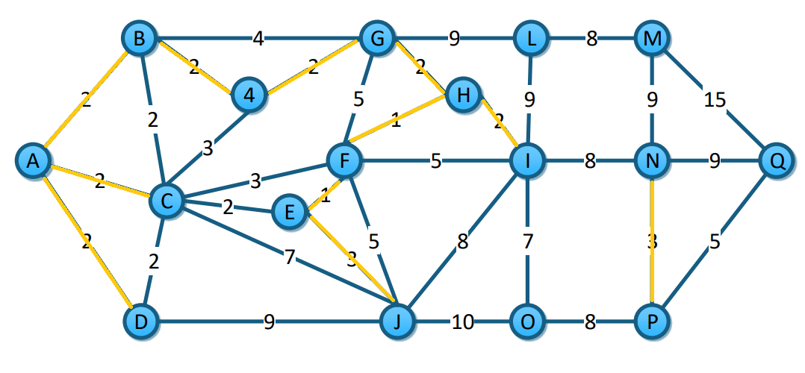

Seleccionamos (C,4)

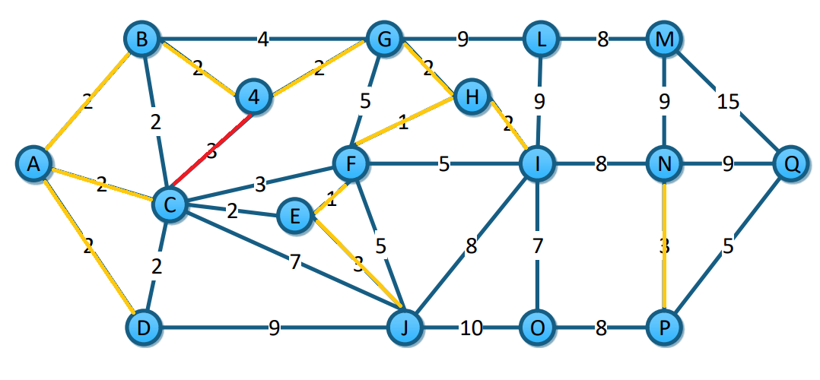

Seleccionamos (B,G)

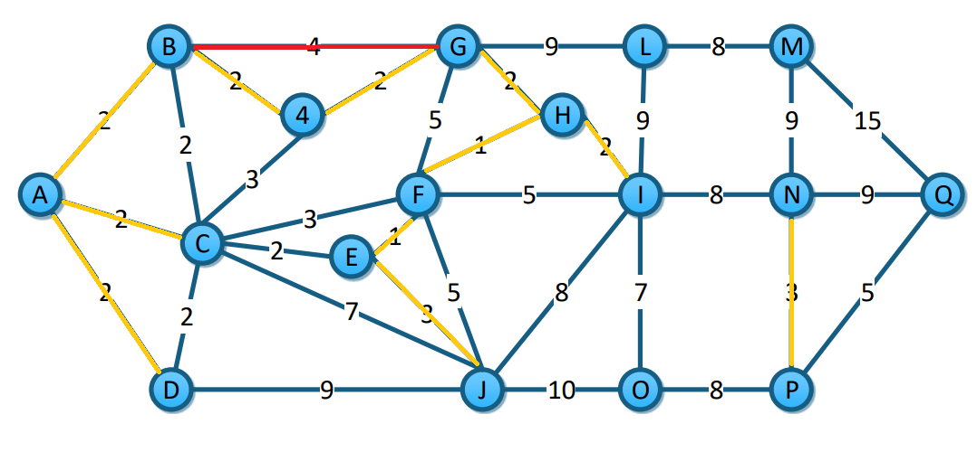

Seleccionamos (G,F)

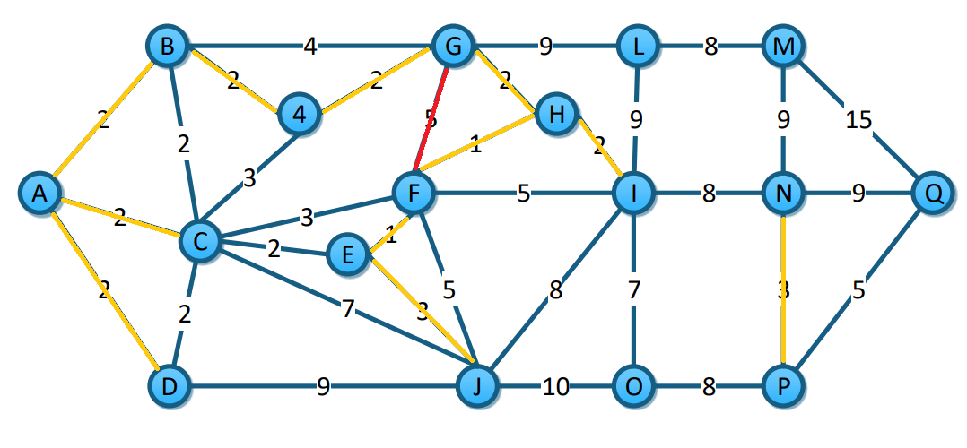

Seleccionamos (P,Q)

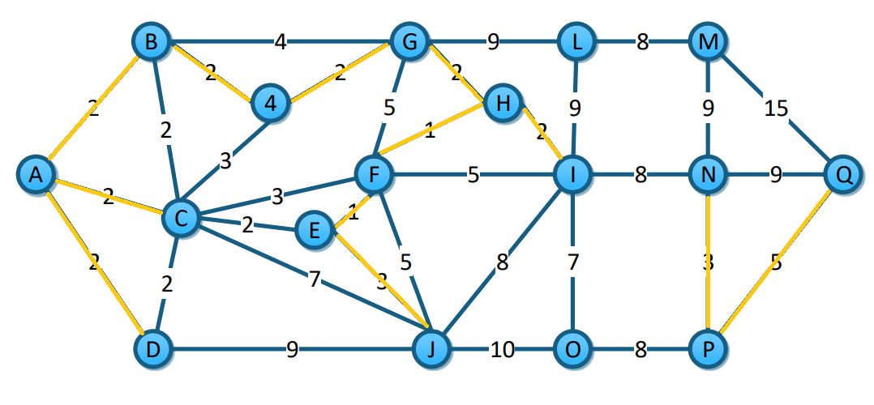

Seleccionamos (F,I)

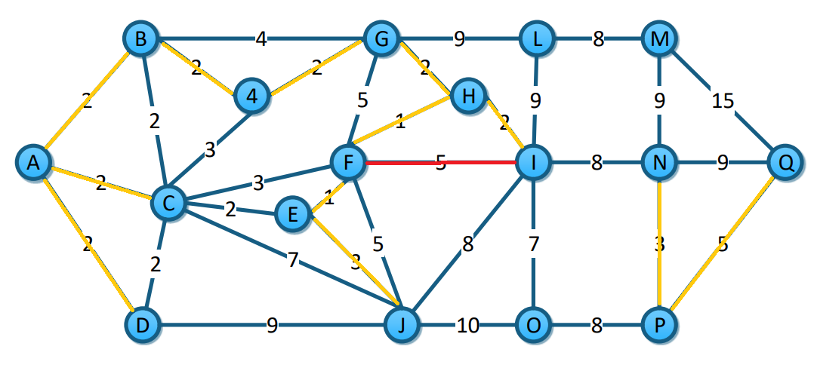

Seleccionamos (F,J)

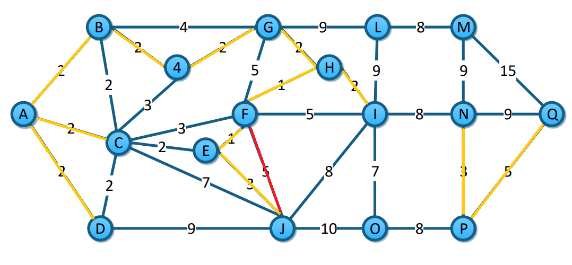

Seleccionamos (C,J)

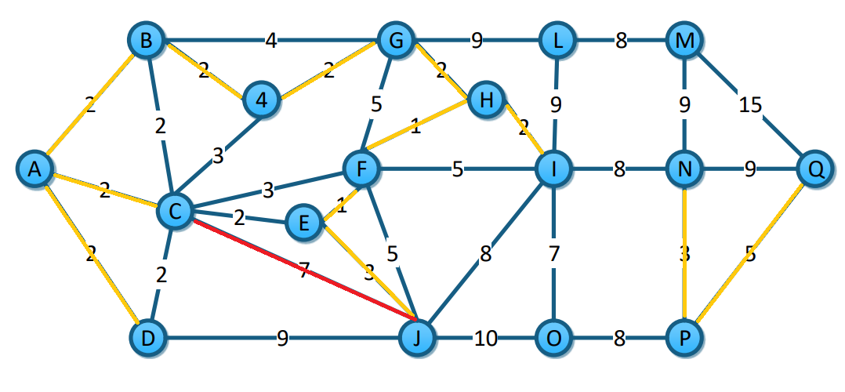

Seleccionamos (I,O)

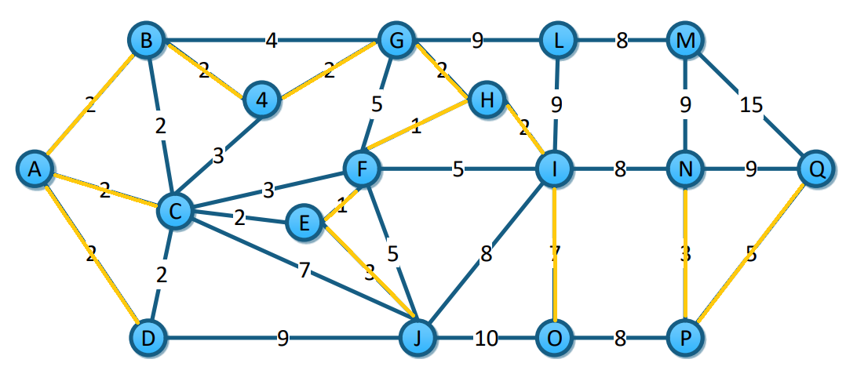

Seleccionamos (J,I)

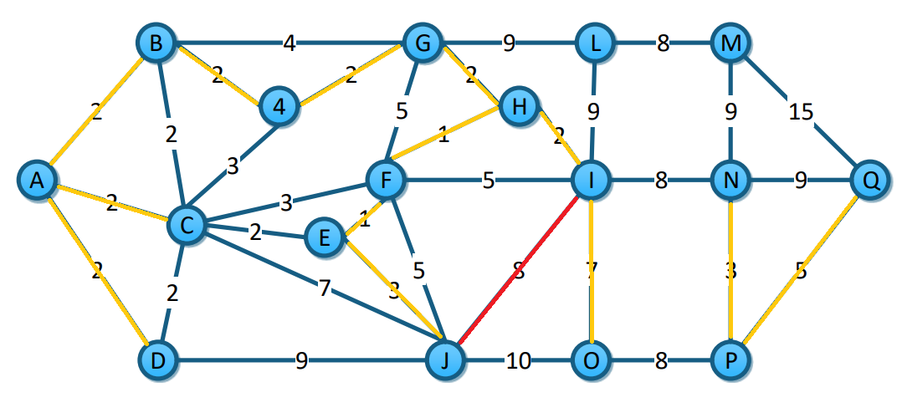

Seleccionamos (L,M)

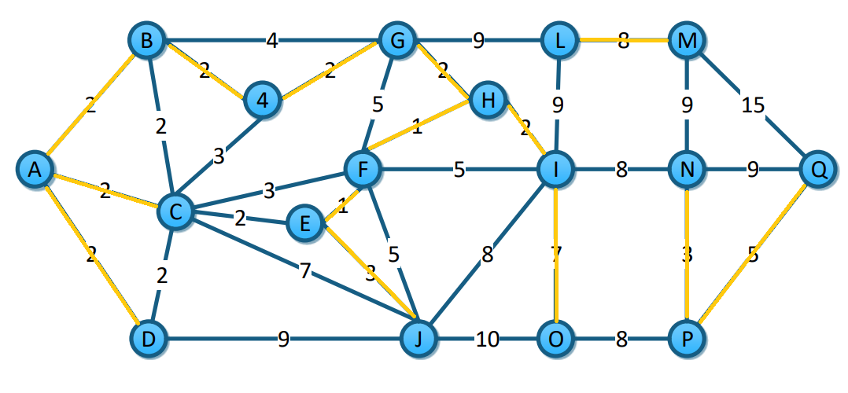

Seleccionamos (I,N)

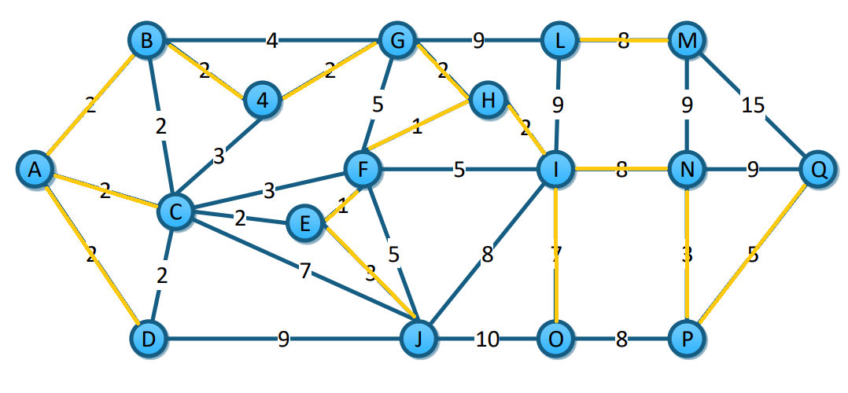

Seleccionamos (O,P)

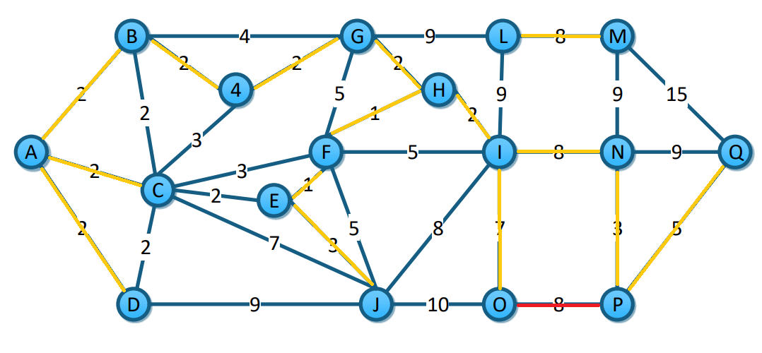

Seleccionamos (D,J)

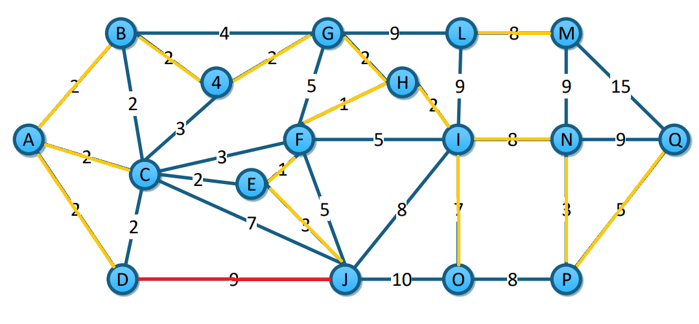

Seleccionamos (G,L)

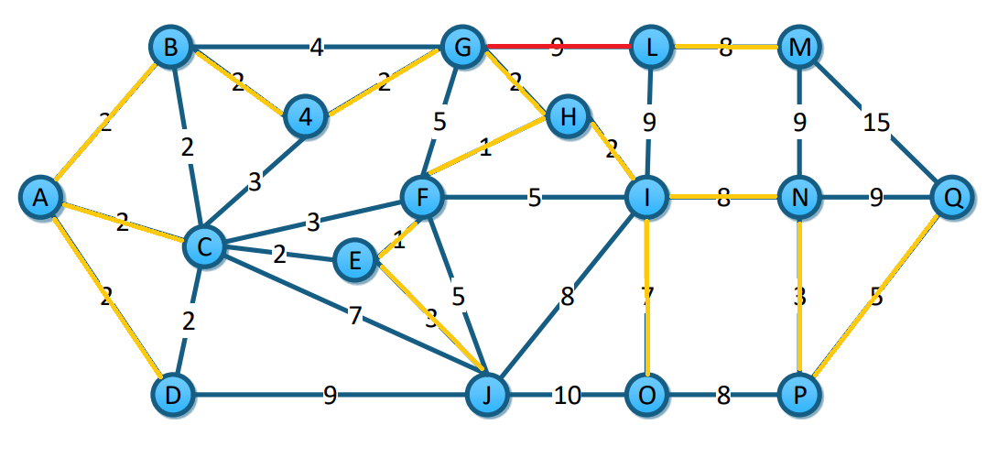

Seleccionamos (L,I)

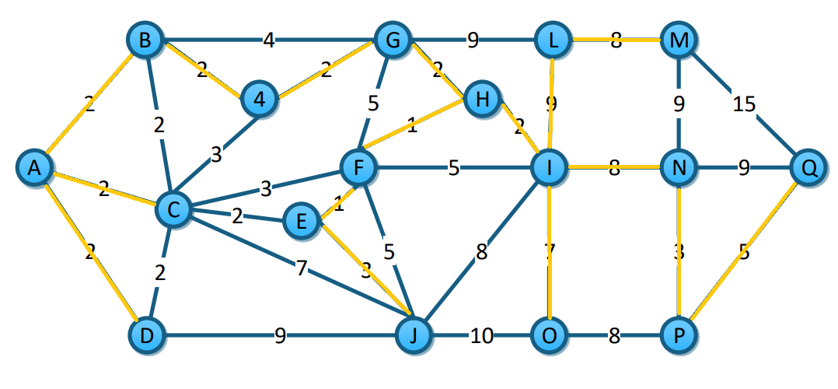

Seleccionamos (M,N)

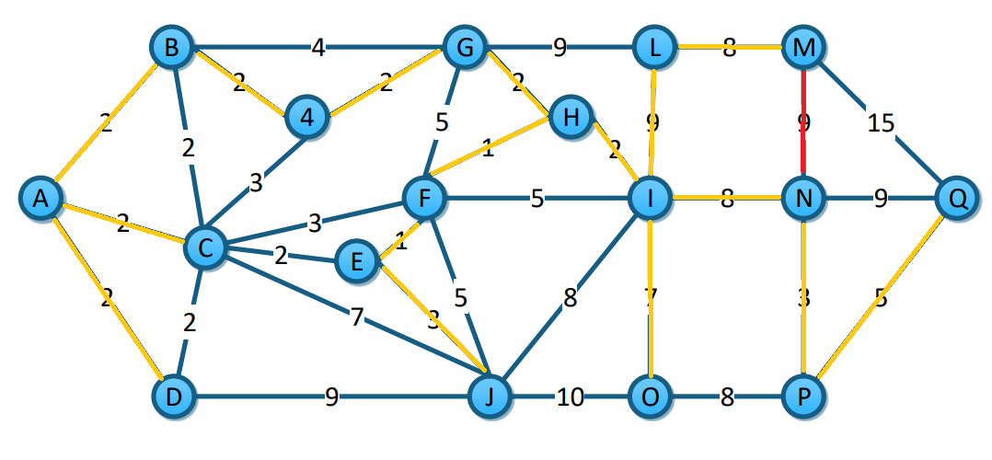

Seleccionamos (N,Q)

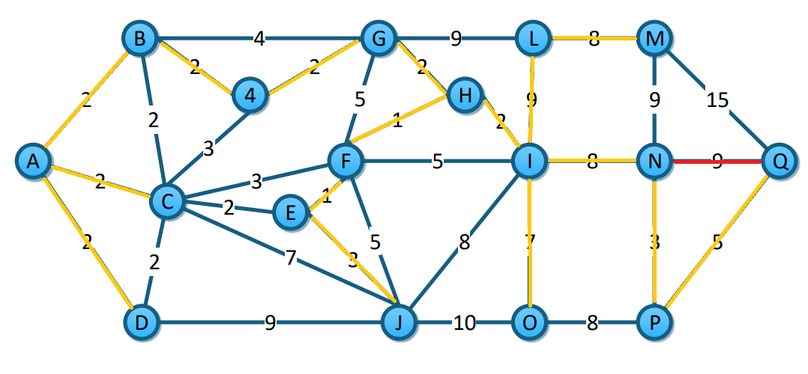

Seleccionamos (J,O)

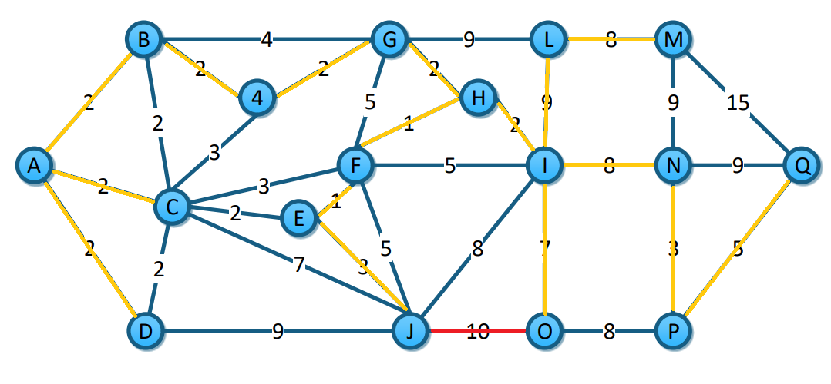

Seleccionamos (M,Q)

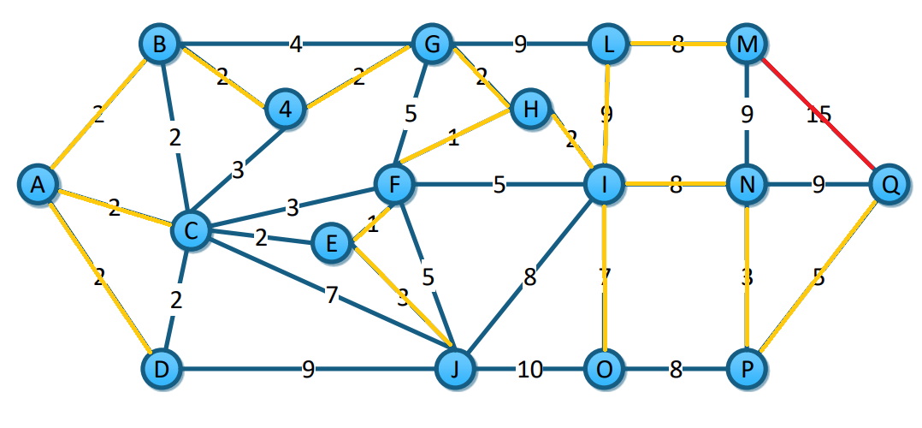

Por tanto el árbol recubridor mínimo obtenido es

#### Método de Prim

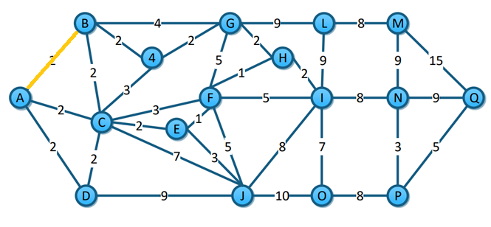

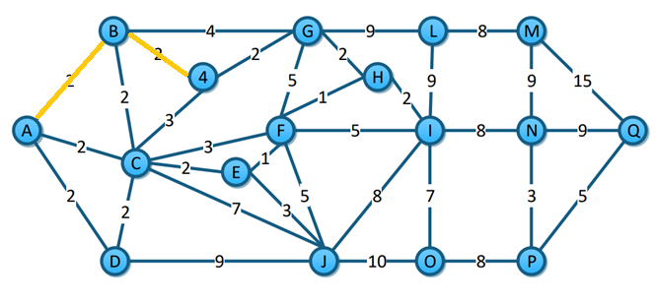

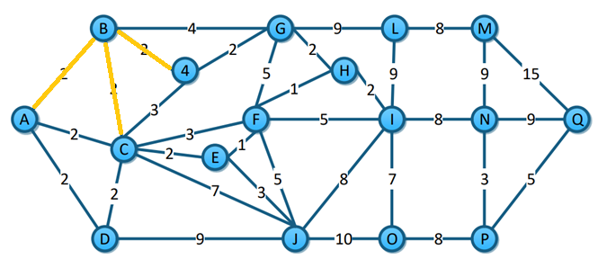

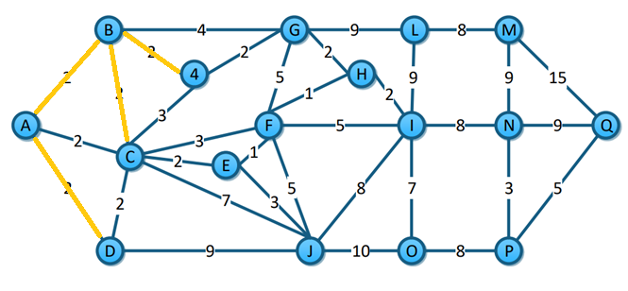

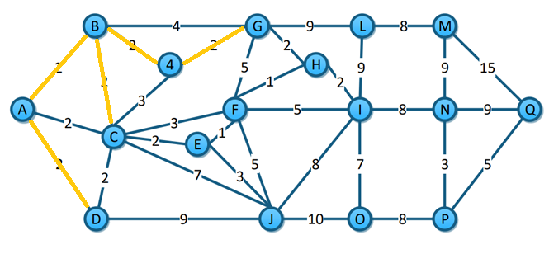

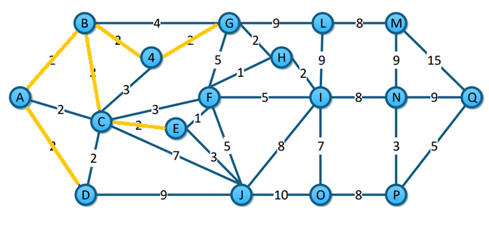

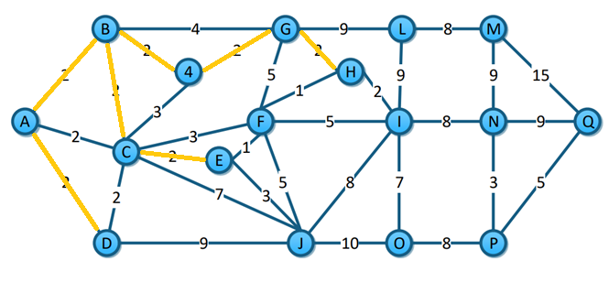

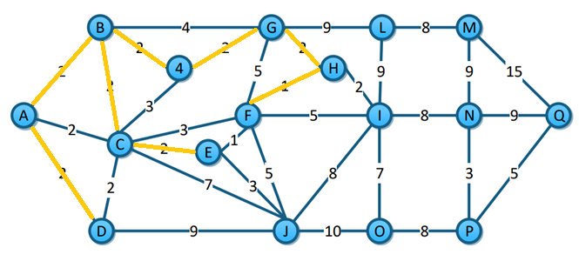

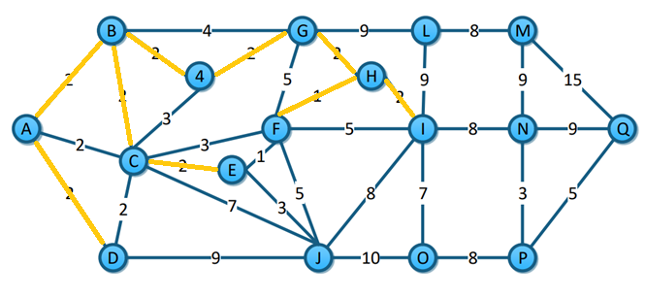

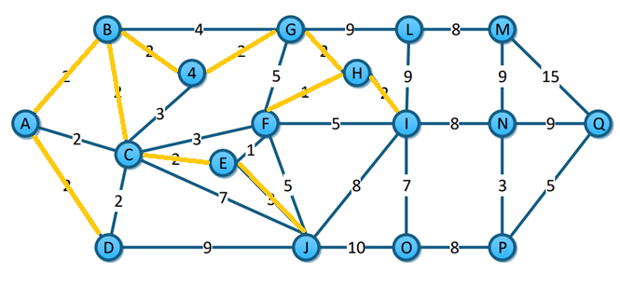

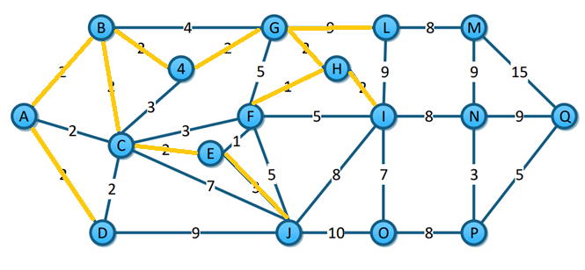

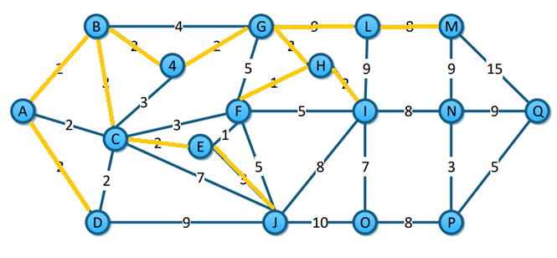

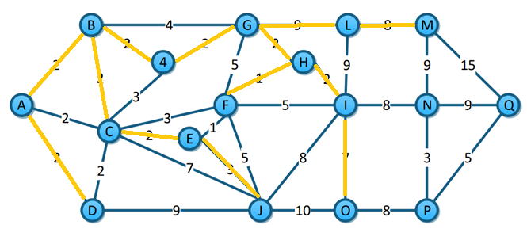

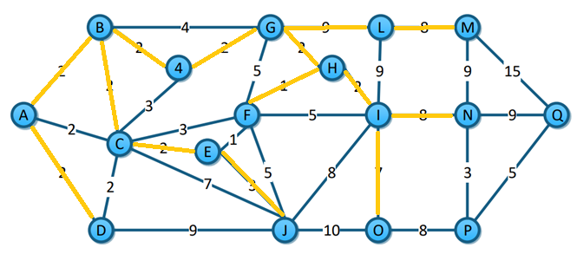

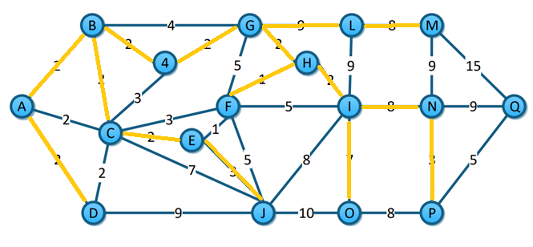

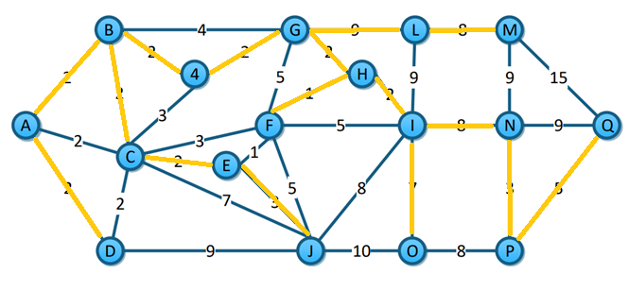

### Ruta más corta

#### Algoritmo de Dijkstra

|  |  |  |  |  |  |  |  |  |  |  |  |  |  |  |  |  |  |
| --- | --- | --- | --- | --- | --- | --- | --- | --- | --- | --- | --- | --- | --- | --- | --- | --- | --- |
|  | 1 | 2 | 3 | 4 | 5 | 6 | 7 | 8 | 9 | 10 | 11 | 12 | 13 | 14 | 15 | 16 | 17 |
| →NA | (0,NA) | - | - | - | - | - | - | - | - | - | - | - | - | - | - | - | - |
| NB | (2,NA) | (2,NA) | - | - | - | - | - | - | - | - | - | - | - | - | - | - | - |
| NC | (2,NA) | (2,NA) | (2,NA) | - | - | - | - | - | - | - | - | - | - | - | - | - | - |
| ND | (2,NA) | (2,NA) | (2,NA) | (2,NA) | - | - | - | - | - | - | - | - | - | - | - | - | - |
| NE | (∞,NA) | (∞,NA) | (2,NC) | (2,NC) | (2,NC) | - | - | - | - | - | - | - | - | - | - | - | - |
| NF | (∞,NA) | (∞,NA) | (3,NC) | (3,NC) | (3,NC) | (3,NC) | - | - | - | - | - | - | - | - | - | - | - |
| NG | (∞,NA) | (4,NB) | (4,NB) | (4,NB) | (4,NB) | (4,NB) | (3,NH) | (3,NH) | - | - | - | - | - | - | - | - | - |
| NH | (∞,NA) | (∞,NA) | (∞,NA) | (∞,NA) | (∞,NA) | (1,NF) | (1,NF) | - | - | - | - | - | - | - | - | - | - |
| NI | (∞,NA) | (∞,NA) | (∞,NA) | (∞,NA) | (∞,NA) | (8,NF) | (3,NH) | (3,NH) | (3,NH) | (3,NH) | - | - | - | - | - | - | - |
| NJ | (∞,NA) | (∞,NA) | (7,NC) | (7,NC) | (5,NE) | (5,NE) | (5,NE) | (5,NE) | (5,NE) | (5,NE) | (5,NE) | - | - | - | - | - | - |
| N4 | (∞,NA) | (2,NB) | (2,NB) | (2,NB) | (2,NB) | (2,NB) | (2,NB) | (2,NB) | (2,NB) | - | - | - | - | - | - | - | - |
| NL | (∞,NA) | (∞,NA) | (∞,NA) | (∞,NA) | (∞,NA) | (∞,NA) | (∞,NA) | (9,NG) | (9,NG) | (9,NG) | (9,NG) | (9,NG) | (9,NG) | (9,NG) | (9,NG) | - | - |
| NM | (∞,NA) | (∞,NA) | (∞,NA) | (∞,NA) | (∞,NA) | (∞,NA) | (∞,NA) | (∞,NA) | (∞,NA) | (∞,NA) | (∞,NA) | (∞,NA) | (∞,NA) | (15,NQ) | (15,NQ) | (15,NQ) | (15,NQ) |
| NN | (∞,NA) | (∞,NA) | (∞,NA) | (∞,NA) | (∞,NA) | (∞,NA) | (∞,NA) | (∞,NA) | (∞,NA) | (9,NI) | (9,NI) | (9,NI) | (9,NI) | (9,NI) | (9,NI) | (9,NI) | - |
| NO | (∞,NA) | (∞,NA) | (∞,NA) | (∞,NA) | (∞,NA) | (∞,NA) | (∞,NA) | (∞,NA) | (∞,NA) | (7,NI) | (7,NI) | (7,NA) | - | - | - | - | - |
| NP | (∞,NA) | (∞,NA) | (∞,NA) | (∞,NA) | (∞,NA) | (∞,NA) | (∞,NA) | (∞,NA) | (∞,NA) | (∞,NA) | (∞,NA) | (8,NA) | (8,NA) | - | - | - | - |
| NQ | (∞,NA) | (∞,NA) | (∞,NA) | (∞,NA) | (∞,NA) | (∞,NA) | (∞,NA) | (∞,NA) | (∞,NA) | (∞,NA) | (∞,NA) | (∞,NA) | (5,NP) | (5,NP) | - | - | - |